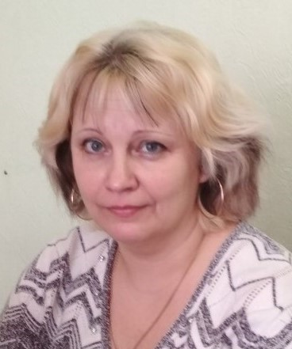 Гребінь Світлана Миколаївна

Кандидат філософських наук, доцент кафедри дидактики та методик навчання природничо-математичних дисциплін.

Місце роботи: КЗ «Запорізький обласний інститут післядипломної педагогічної освіти» ЗОР.

Біля 60 публікацій з педагогіки та філософії.

Закінчила:
1988 – Запорізьке міське педагогічне училище № 2 за спеціальністю «Викладання в початкових класах загальноосвітньої школи»;
1994 – Бердянський державний педагогічний інститут імені П. Д. Осипенко за спеціальністю «Педагогіка і методика початкового навчання»;
2008 – Запорізький національний університет, факультет післядипломної освіти, кваліфікація: економіст-менеджер.

Захист дисертації:
2014 – за спеціальністю: 09.00.03 – соціальна філософія та філософія історії, тема: «Дитинство як соціокультурний феномен: соціально-філософський аналіз».

Досвід роботи:
1988 – 2007 – учитель початкових класів загальноосвітньої школи;
2009 – 2014 – старший лаборант ЗНУ;
2015 – 2017 – викладач філософії ЗНУ;
2017 – 2023 – доцент КЗ «Запорізький обласний інститут післядипломної педагогічної освіти» ЗОР, викладання дидактики.

Тренер НУШ, супервізор НУШ:
2018 – 2021 – тренер Нової української школи щодо підготовки учителів початкових класів до роботи згідно до Концепції НУШ; супервізор; проводила тренінги для вчителів, здійснювала супервізію шкіл Запорізької області.

Стажування (підвищення кваліфікації):
2022 – Краківський економічний університет (Польща) за темою: «New and innovative teaching methods».
2022 – Запорізький національний університет за темою: «Інноваційні методи викладання в умовах Нової української школи».

Викладає дисципліни:
«Інноваційні підходи до навчання в умовах очної та дистанційної освіти»;
«Інструменти реалізації інноваційних підходів до навчання в контексті Нової української школи та сучасних реалій»;
«Реалізація принципу дитиноцентризму в сучасній освіті»;
«Нова українська школа: інноваційні підходи до навчання»;
«Формування цілісної наукової картини світу в процесі викладання природничих дисциплін»;
«Сучасні технології навчання в умовах Нової української школи».

